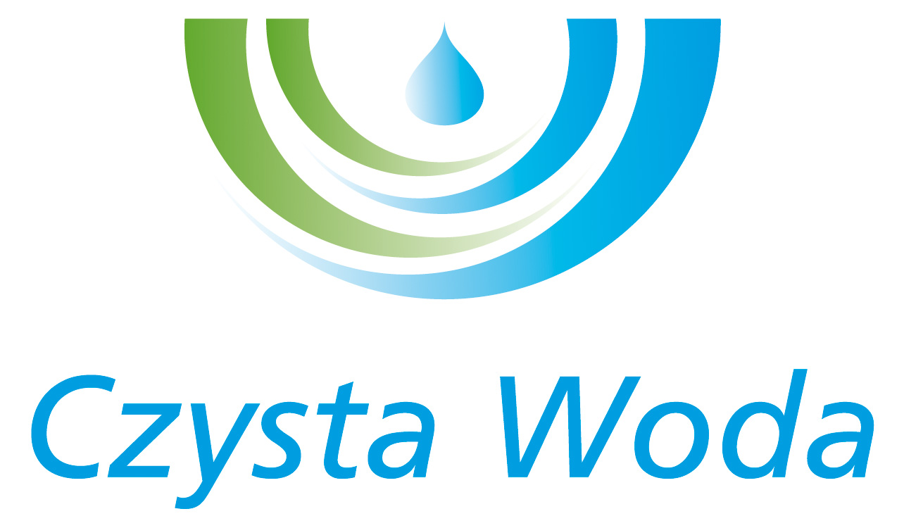
Nr sprawy 32/2024
Zakład Wodociągów
i Kanalizacji Sp. z o.o.
ul. Maksymiliana Golisza 10
71-682 Szczecin
tel. 91 44 26 200
fax 91 42 21 258

zwik@zwikszczecin.pl
www.zwik.szczecin.pl
NIP: 851-26-24-854, REGON 811931430
Zakład Wodociągów i Kanalizacji Spółka z ograniczoną odpowiedzialnością, wpisana w KRS pod nr 0000063704 w Sądzie Rejonowym
Szczecin – Centrum w Szczecinie, XIII Wydział Gospodarczy Krajowego Rejestru Sądowego. Kapitał Zakładowy 222.334.500 zł

Szczecin, dnia 28.05.2024 r.

INFORMACJA O UNIEWAŻNIENIU POSTĘPOWANIA

Dotyczy postępowania prowadzonego w trybie przetargu nieograniczonego pn.: „Przebudowa sieci wodociągowej AC w ul. Cichej – zaprojektuj i wybuduj”

Zamawiający, Zakład Wodociągów i Kanalizacji Sp. z o.o. w Szczecinie, ul. Golisza 10, 71-682 Szczecin zawiadamia, że na podstawie Rozdziału XVII pkt 1.1) SWZ unieważnia ww. postępowanie.

